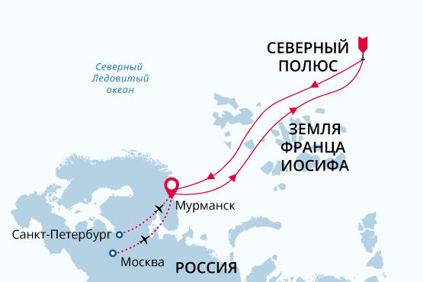

Северный полюс
На ледоколе к вершине планеты
13 июл. - 25 июл. 2025
13 дней
Начало круиза: Мурманск (Россия)
Окончание круиза: Мурманск (Россия)
Ледокол «50 лет Победы»
Доп. опции:

Маршрут
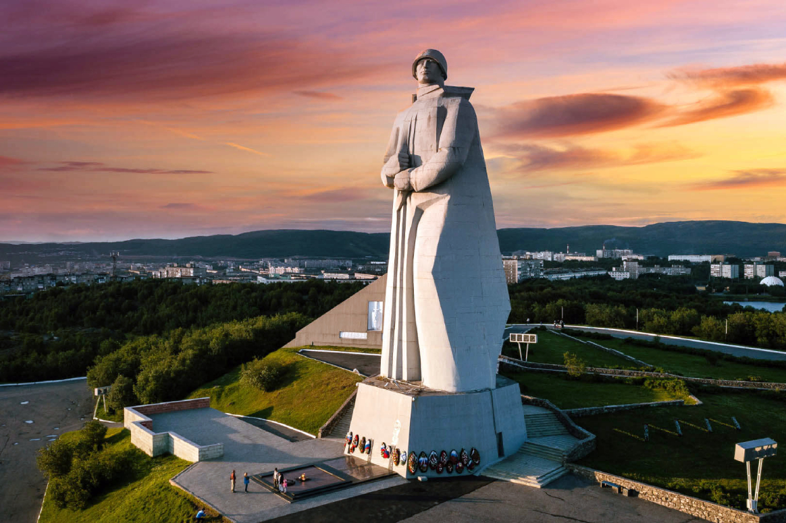День 1. Мурманск, ночь в отеле
Маршрут нашего уникального круиза начинается в Мурманске. По прибытии в Мурманск трансфер доставит вас в отель в центре города (ночь в отеле входит в стоимость программы). Сегодня вы сможете самостоятельно исследовать самый большой город мира за Северным полярным кругом.
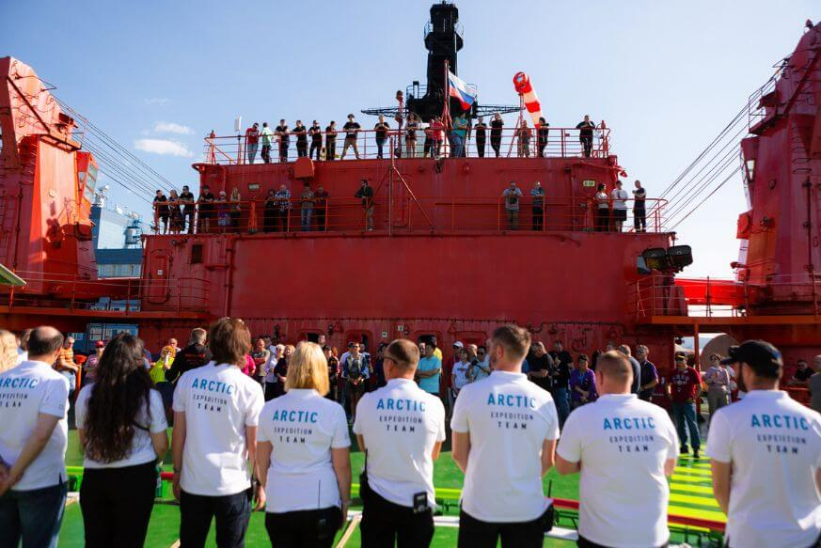День 2. Мурманск, посадка на ледокол
Утром вас ждет первый брифинг, где мы поделимся с вами важной информацией о предстоящем путешествии. В свободное после нашей встречи время вы сможете самостоятельно прогуляться по городу.
Во второй половине дня мы поднимаемся на борт самого мощного в мире судна – атомного ледокола «50 лет Победы». Через некоторое время мы покидаем Большую землю и выходим в море навстречу полярным приключениям
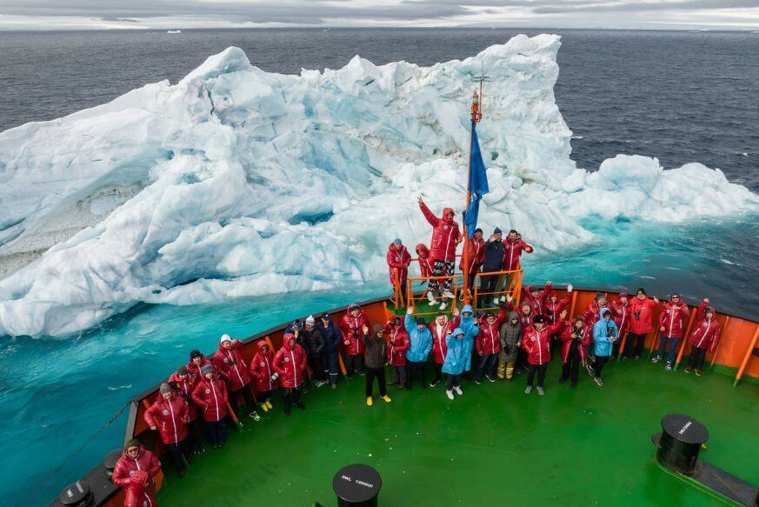День 3-6. Курс на Северный полюс
На пути к Северному полюсу некогда скучать. Наши полярные эксперты расскажут вам о самых интересных особенностях Арктики. С открытых палуб вы можете насладиться невероятным зрелищем: 75 тысяч лошадиных сил атомного ледокола «50 лет Победы» триумфально прокладывают путь сквозь 3-метровую толщу льда. А еще можно посетить машинное отделение и капитанский мостик!
Но мы не ограничиваемся теоретическим исследованием Арктики. Как только позволят погодные условия, мы организуем полет на вертолете над идущим во льдах атомоходом. Только представьте себе, какие можно сделать фотографии!
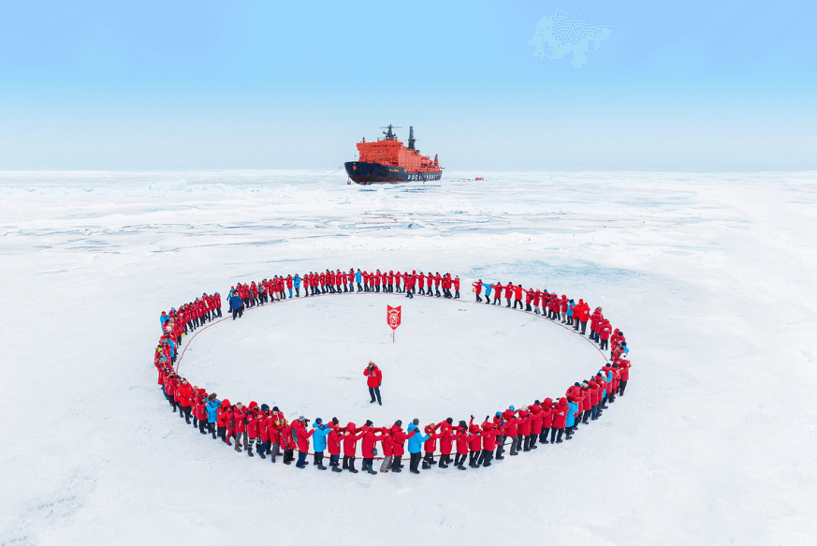День 7. Северный полюс: мы на вершине планеты!
На подходе к полюсу капитан медленно маневрирует громадой ледокола, чтобы «поставить» судно в точку 90° c.ш. – координаты географического Северного полюса. Ура, мы на вершине мира!
В этом месте сходятся все меридианы: куда ни глянь – везде юг. Здесь весь мир будет у наших ног – буквально. Совершите самое короткое кругосветное путешествие – ведь для этого достаточно обойти вокруг точки 90° с.ш. Устройте невероятную фотосессию на фоне ледокола. Искупайтесь в водах Северного Ледовитого океана. А еще вас ждет полярное барбекю и самая северная в мире баня!
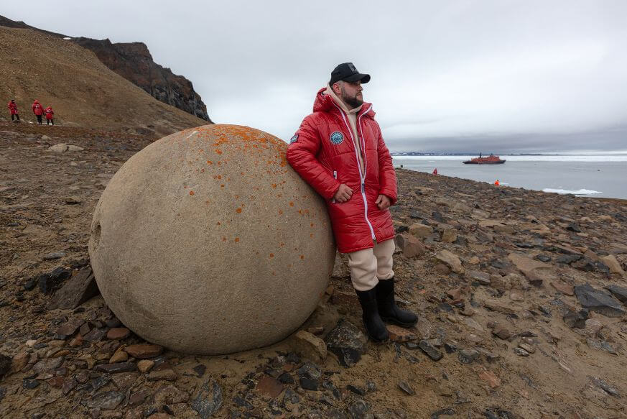День 8-10. Исследуем острова Русской Арктики
В эти дни мы исследуем один из самых труднодоступных регионов Арктики – архипелаг Земля Франца-Иосифа. Территория Земли Франца-Иосифа относится к национальному парку Русская Арктика. На просторах архипелага полноправными хозяевами чувствуют себя белые медведи. Мы можем встретить их в любое время в любом месте. Полярный день в этих широтах длится 24 часа, а значит, у нас будет много времени, чтобы изучить уникальный животный мир этого региона.
При благоприятной погодной обстановке мы посетим загадочный остров Чампа, знаменитый своими шаровыми конкрециями - камнями почти идеально круглой формы до нескольких метров в диаметре, которые до сих пор вызывают споры ученых.
Помимо природных богатств, Земля Франца-Иосифа откроет вам захватывающие страницы своей истории. Испытайте эмоции, обуревавшие героев легендарной повести «Два капитана».
На ЗФИ, в попытке дойти до Северного полюса, умер Седов. Его могилу можно увидеть на острове Рудольфа.
Здесь, на мысе Флора острова Нортбрук, нашли спасение оставшиеся в живых члены экспедиции Брусилова – штурман Альбанов и матрос Конрад.
На мысе Норвегия острова Джексон 7 месяцев провели знаменитые норвежские путешественники Нансен и Йохансен после неудачной попытки покорить Северный полюс. И это лишь несколько страниц из истории Земли Франца-Иосифа.
Бухта Тихая известна хорошо сохранившимися постройками первой советской полярной станции. Здесь также расположена база национального парка Русская Арктика. А ещё у вас будет возможность отправить открытку друзьям из самого северного в мире почтового отделения.
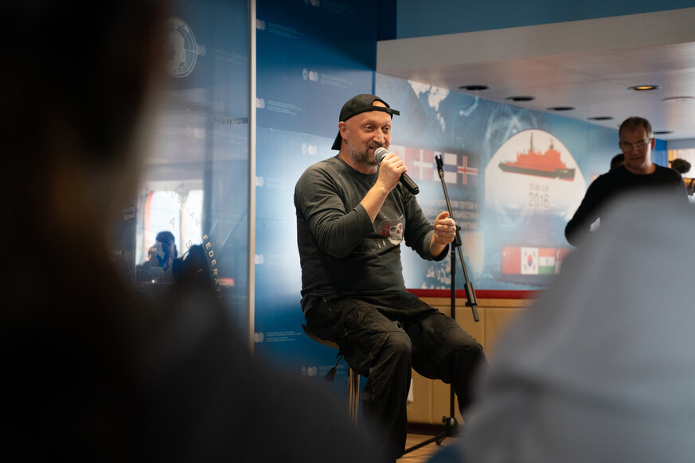День 11-12. Баренцево море
Наш ледокол держит курс на Мурманск. В один из дней мы проведем финальную фото-презентацию: предлагаем вам пережить самые впечатляющие моменты путешествия еще раз. А ещё вы приглашены на ужин с капитаном.
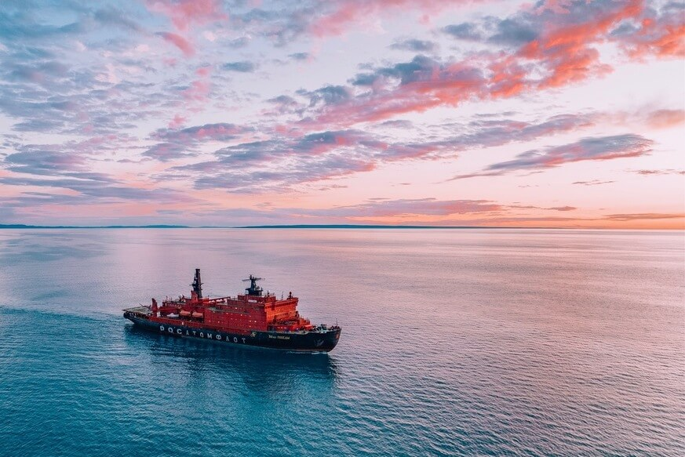День 13. Мурманск, высадка с судна
Мы возвращаемся в порт Мурманска, откуда начиналось наше путешествие. Но за эти несколько дней изменилось многое – теперь вы принадлежите к избранной группе путешественников, которым удалось посмотреть на весь мир с вершины планеты.
Наше путешествие закончено. После завтрака нас ждет высадка с судна и трансфер в аэропорт.

Ледокол «50 лет Победы»
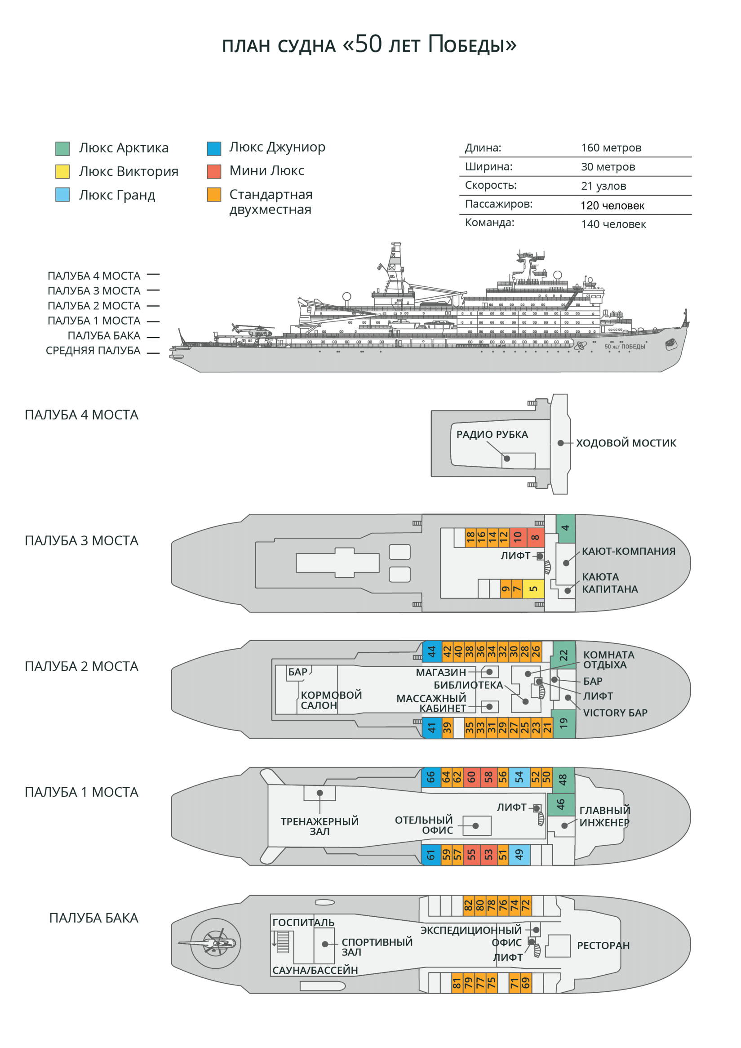

Стандарт  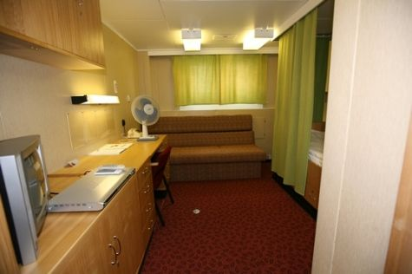  Кровать, диван, ванная комната (туалет, душ), телевизор; 2 окна. | Мини-люкс  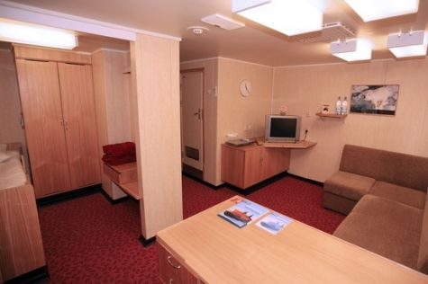  Спальная зона (кровать) отделена ширмой от зоны отдыха (диван, письменный стол, телевизор); ванная комната (туалет, душ), 2 окна.
Люкс Джуниор  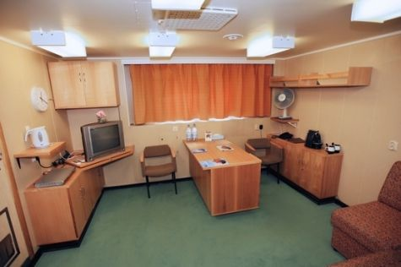  2 комнаты: спальня и комната для отдыха; ванная комната (туалет, душ), телевизор; окна. | Люкс Гранд  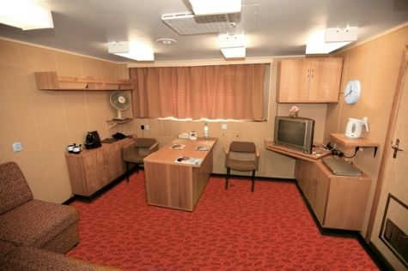  2 комнаты: спальня и комната для отдыха; ванная комната (туалет, ванна), телевизор; окна.
Люкс Виктория  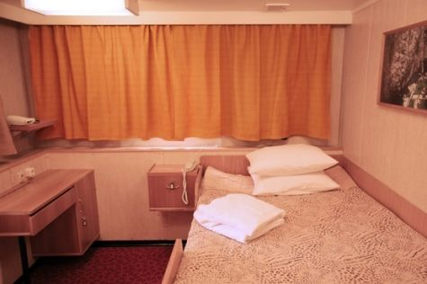  2 комнаты: просторная спальня и зона для отдыха; диван, ванная комната (туалет, ванна), телевизор; 4 окна. | Люкс Арктика  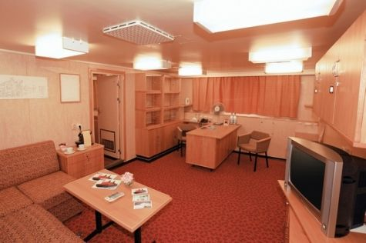  2 комнаты: очень просторная спальня и зона для отдыха; диван, ванная комната (туалет, ванна), телевизор; 4 окна.

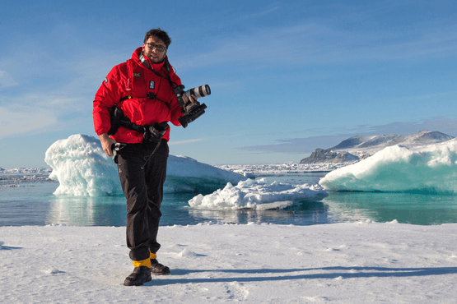 | Фотография  БЕСПЛАТНАЯ ОПЦИЯ  Во всех наших круизах участвует опытный фотограф. Он всегда готов поделиться своими знаниями как на борту судна в ходе фото-презентаций и лекций, так и во время высадок.  Если вы только начинаете знакомиться с миром фотографии — не расстраивайтесь. Участвовать в наших турах могут как продвинутые фотографы, так и новички. Вы овладеете ключевыми основами фотографии в уникальном окружении, с возможностью получить ответы на свои вопросы от лучших фотографов.
Полет на вертолете
БЕСПЛАТНАЯ ОПЦИЯ
Мы делаем все, чтобы наши путешественники принимали активное участие в исследовании Арктики. В стоимость наших круизов на Северный полюс включен полет на вертолете.
Увидеть, как мощный атомоход прокладывает себе путь сквозь трехметровые льды, - ни с чем не сравнимое удовольствие!
Только представьте себе, какие фотографии можно сделать во время такой вертолетной прогулки!

Стоимость на 1 человека
Стандарт | Мини-люкс | Люкс Джуниор | Люкс Гранд | Люкс Виктория | Люкс Арктика
2 824 372 руб. | 3 337 972 руб. | 3 851 572 руб. | 3 937 172 руб. | 4 193 972 руб. | 4 365 172 руб.
2 683 153 руб. | 3 171 073 руб. | 3 658 993 руб. | 3 740 313 руб. | 3 984 273 руб. | 4 146 913 руб.
Скидка за раннее бронирование действует до 30 сентября 2024 года.

Включено в стоимость  Размещение в отеле в Мурманске накануне круиза (завтрак включен)  Групповые трансферы аэропорт — отель в Мурманске в первый день программы  Групповые трансферы отель — судно в день начала круиза  Путешествие на борту а/л «50 лет Победы» как указано в программе маршрута  Полет на вертолете над просторами Арктики (зависит от погодных условий и решения экспедиционного лидера)  Все береговые экскурсии и другие мероприятия на Зодиаках в ходе круиза (зависит от погодных условий и решения экспедиционного лидера)  Информационное сопровождение круиза полярными экспертами и экспедиционным лидером  Четырехразовое питание (включая свежую выпечку на полдник); стойка с кофе и легкими закусками, питьевая вода 24 часа в сутки  Резиновые сапоги для высадок на время круиза  Информационные материалы, предоставляемые до начала путешествия  Электронный дневник путешествия с фотографиями  Групповые трансферы судно — аэропорт или центр города в Мурманске по окончании круиза  Технические расходы и портовые сборы на протяжении всей программы  Фирменная экспедиционная куртка  Персональная медицинская страховка от несчастного случая на борту (100 000 евро покрытия включает, кроме прочих рисков, риски по экстренной эвакуации и репатриации). | Не включено  Авиаперелеты (в том числе сборы за избыточный вес багажа)  Расходы на оформление паспортов и виз (если требуется)  Государственные пошлины на въезд и выезд в/из страны (если требуется)  Питание на берегу и расходы на отдельное размещение в отеле (если требуется)  Алкогольные напитки  Страхование багажа, страхование от отмены путешествия  Телекоммуникационные услуги на борту судна, услуги прачечной  Стоимость любых применимых медицинских тестов (тестов на наличие вируса COVID-19) или прививок, требуемых либо местными властями, либо компанией Клуб Полярных Путешествий до, во время или после круиза  Чаевые для экспедиционной команды и персонала
Это путешествие в отдаленный труднодоступный регион. Все мероприятия в ходе круиза зависят от ледовых и погодных условий и определяются экспедиционным лидером и капитаном. Фактический ход экспедиции может отличаться от заявленного. Встречи с заявленными представителями животного мира не гарантированы.

